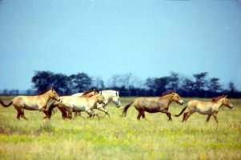

Перевіряємо свої досягнення з теми « Числа першого десятка»
Урок з математики в 1 класі

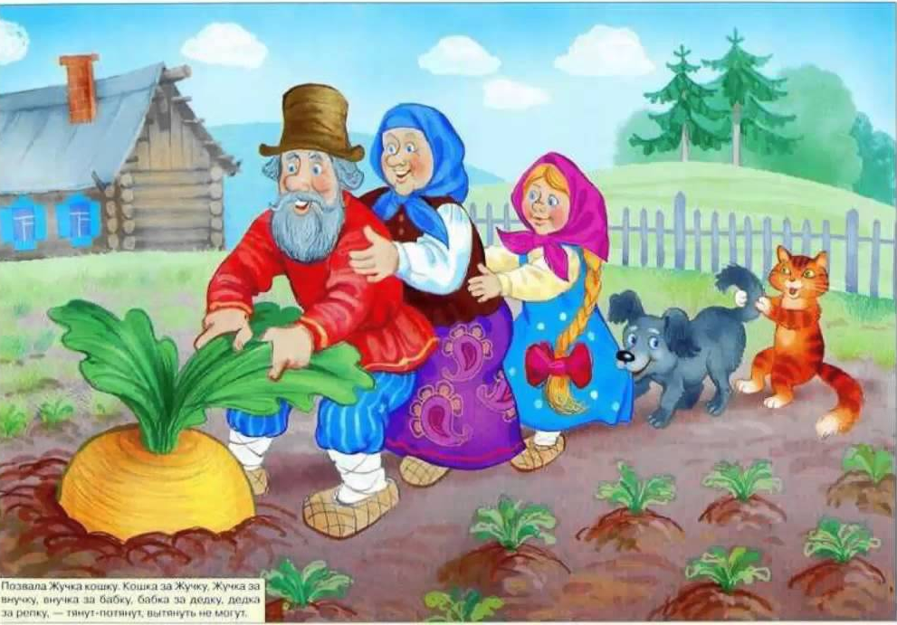
Тема:Перевіряємо свої досягнення з теми: «Числа першого десятка».
Мета:підвести підсумки з теми, вдосконалювати обчислювальні навички, вміння працювати самостійно, в парі, командою;розвивати логічне мислення, творчі здібності, увагу, математичне мовлення; виховувати старанність, організованість, допомагати один одному.
Обладнання: малюнки казкових героїв(ріпка, дід,баба, внучка, собачка, кішка, мишка), картки із завданнями.
Очікувані результати:
розвиток обчислювальних навичок;
зацікавленість учнів обчисленнями та математичними загадками;
розширення поля самостійної пізнавальної діяльності;
застосування учнями набутих в школі знань і умінь в повсякденному житті;
створення умов для реалізації кожної особистості.
Хід уроку
І. Організація класу.

1.Організаційна хвилинка.
Я всміхнуся сонечку:
- Здравствуй, золоте
Я всміхнуся квітоньці –
Хай вона росте.
Я всміхнуся дощику
- Лийся, мов з відра!
Друзям усміхнуся –
Зичу їм добра!
2.Позитивний настрій на сприйняття теми.
- Закрийте очі, покладіть праву руку на серце.
- Відчуйте, як воно б'ється і посилає нам імпульси любові, добра, щастя.
- Давайте візьмемося за руки і ці імпульси пошлемо один одному, щоб у нашому класі всі любили один одного, робили тільки добрі вчинки і були завжди щасливі, та дружні. Бо «Дружба – то велика сила».
- Діти, в народі кажуть: «Добрий гість – дому радість». Подаруйте нашим гостям усмішку і привітайтеся з ними.
-А з яким настроєм ви прийшли сьогодні до школи?
(Діти показують на картках)

Сьогодні у нас незвичайний урок
У казку сьогодні ми зробимо крок.
Із казкою ми зустрічались не раз
І знову вона завітала до нас.

Повідомлення теми і мети уроку.

Тема нашого уроку: Перевіряємо свої досягнення з теми: «Числа першого десятка».

ІІ. Актуалізація знань:

Діти, урок у нас сьогодні незвичайний, а казковий. А щоб дізнатися в яку саме казку ми потрапимо,треба виконати завдання. Потрібно зібрати намисто із розсипаних намистинок. Треба числа розмістити у порядку зростання.

4
5
6
1
8

Р І П К А

І в яку ж казку ми потрапили? (Ріпка).
Діти, а ви знаєте цю казку? Назвіть мені головних героїв. (відповіді дітей).
Сьогодні вони всі завітають до нас на урок. Щоб допомогти витягнути ріпку, ми повинні виконати завдання, які принесуть нам герої казки. А за кожне виконане завдання ви будете отримувати пазл.
Згодні допомогти їм?

Отже, хто ж посадив ріпку?(дід). Так, дід є першим героєм казки, тому він першим пропонує вам свої завдання.

Вправа «Мозковий штурм»(Математична розминка)

- Як називається геометрична фігура у якої три кути ?
- Яке з натуральних чисел найменше?
- Скільки кутів у п`ятикутника?
- Яке число передує числу 8? числу 5?
- Яке число йде за числом 3? числом 9?
(Учні кількістю помахів віялами демонструють відповідь до поставлених запитань.)

Кругові приклади

9-4 3+6 2+4 5+3
1+1 8-4 6-3 4-3

- Молодці, справились із завданнями. Дідусь задоволений вами і тому дарує вам пазл і гукає бабусю.

Ось і бабуся. Вона вам пропонує відкрити свої зошити і виконати завдання 1 с.41.( Записати склад чисел і пропущені в рівностях числа). [5]

Продовжимо ми без зупинки
З каліграфічної хвилинки.

- Запишіть вивчені числа в порядку зростання.
- Запишіть вивчені числа в порядку спадання.

- Так, добре діти, справились із завданням. Але, щось бабуся не хоче кликати наступного героя казки-вона вам пропонує математичний диктант. Ви уважно слухаєте завдання, а відповіді записуєте в свої зошити.

Математичний диктант.

- Запишіть число, яке стоїть перед числом: 10.
- Запишіть число, яке є наступним після числа:7.
- Запишіть «сусідів» числа 6.
- Скільки у трикутника сторін .
Взаємоперевірка
- Молодці, дітки. Бабуся дарує пазл та кличе свою внучку.
А внучка, звичайно як і всі діти, любить грати в різні цікаві ігри. Тому вам приготувала декілька ігор.

Гра «Допоможи внучці».
Знайди і виправ помилки в обчисленнях.

5+4=10 9-6=4 4+3=8 7-5=3 10-6=4
Гра «Доміно»

На дошці виконано малюнок(кісточки доміно з крапками лише на одній половині:1 крапка; 5 крапок; 3 крапки; 6 крапок; 4 крапки; 2 крапки.
Домалюйте на кожній кісточці стільки крапок, щоб їх стало 7.
Учні по черзі виходять до дошки й домальовують.

Гарно справилися із завданням. Від внучки вам також пазл. Тепер до вас завітає Жучка. Жучка дуже любить бігати, плигати, танцювати. Тому вона вам підготувала фізкультхвилинку.

Фізкультхвилинка музична. «Весела зарядка»

А також від Жучки вам завдання.

Порівняти числа.

9$$4 82 710 44 67 98 53

Познач кількість хмаринок числом. Назви найменше число.



Отримуємо пазл.
Добре, діти, постарались. Порадували Жучку, тепер зустрічайте Мурку.
Мурка вам підготувала завдання.

Розв`язати задачу.

У Сашка 8 цукерок. Він дав товаришеві 3 цукерки. Скільки цукерок залишилось у Сашка?

Але в Мурки ще є завдання. Вона пропонує вам попрацювати в парах.

Доповнити умову задачі і розв`язати її.

Андрій зробив 8 паперових корабликів. Скільки в нього залишилося корабликів після того, як кораблики попливли річкою?



Молодці. Отримуєте пазл.
Отже, ми виконали всі завдання, погляньте на дошку, яке слово утворилося (ДРУЖБА). Скажіть мені будь-ласка, чи всі герої присутні? Кого не вистачає? (МИШКИ). А вона в нас дуже хитренька і приготувала нам практичне завдання.( Клас поділити на 2 команди)
Завдання для 1 команди. Виріжте трикутник. Відріжте один його кут. Скільки стало кутів?
Завдання для 2 команди. Складіть 2 квадрати з 7 однакових паличок.

Підсумок уроку.
- Діти, а якщо добре подумати, то як же вдалося нашим героям витягти ріпку? Чи змогли б вони витягти її поодинці?
- Тільки разом, дружно можна подолати будь-які труднощі. І ви сьогодні гарно, дружно працювали. Тому і прийшли до вас усі герої казки.

Зробимо останній крок -
Підсумуємо урок.
Гості в нас були чудові -
І завдань у них доволі.
Та додому вже пора.
Вам спасибі, дітвора!
Не лінуйтесь, гарно вчіться -
Вам наказує ця Мишка.

- Чи сподобавсь вам урок?
- Що сподобалося найбільше?

Оцінювання.
За роботу на уроці вам подякувати я хочу.
Але найбільш активними були….

Література:
1.Ковбанюк Т.Математична казка // Початкова школа.-2011.-№11.-с.34.
2.Державний стандарт початкової загальної освіти // Початкова школа.-2001.-№1.-с.42.
3.Г. Шандрівська. Математика. 1 клас. Розробки уроків // Тернопіль: Видавництво «Підручники і посібники», 2014.-с.79-80.
4.Скворцова С.О. ,Онопрієнко О.В. Математика: Підручник для 1 класу.- Харків:Видавництво «Ранок», 2018.- с.44.
5. С. О. Скворцова. С. 42 Математика. 1 клас. Робочий зошит: до пыдручника С. О. Скворцової, О. В. Онопрієнко: У 2 ч. Ч. 1 /С. О. Скворцова, О.В. Онопрієнко.- Харків: Видавництво « Ранок», 2018.-64с.: іл..

